

SIGEF/MA – Sistema Integrado de Planejamento e Gestão Fiscal do Estado do Maranhão

Tutorial do módulo do plano plurianual (PPA)
Plano Plurianual (PPA)
São Luís, Janeiro/2019

Sumário

1 Introdução 2
2 Programa 3
2.1 Manter Programa 3
2.1.1 Órgão 6
2.1.2 Responsável 7
2.1.3 Dimensão 8
2.1.4 Setor Atividade 9
2.1.5 Indicador 9
2.1.6 Proposta 11
3 Ação 12
3.1 Manter Ação 12
3.1.1 Produto 13
4 Subação 14
4.1 Manter Subação 14
4.1.1 Unidade Orçamentária 19
4.1.2 Função 20
4.1.3 Subfunção 20
4.1.4 Meta Plano Governo 21
4.1.5 Plano Mais IDH 22
4.1.6 Eixo Estruturante 23
4.1.7 Objetivo Desenvolvimento Sustentável 24
4.1.8 Consórcio Brasil Central 27
4.1.9 Unidade de Medida 28
4.1.10 Fonte de Recurso 29
4.1.11 Agenda Transversal 31

Introdução
Este documento apresenta os procedimentos a serem seguidos na elaboração do Plano Plurianual (PPA). Os conceitos principais envolvidos nesse processo são Programas e Ações do Plano Plurianual, sendo esse último detalhado com suas particularidades no nível de Subação, que também será abordado em detalhes nesse documento. Esse tutorial irá explicar quais são os conceitos periféricos envolvidos em cada um desses conceitos chaves para proceder com a elaboração do Plano Plurianual.

Programa
Instrumento de organização da ação governamental visando à concretização dos objetivos pretendidos, sendo mensurado por indicadores estabelecidos no plano plurianual.

Manter Programa
Funcionalidade responsável por realizar o cadastramento dos Programas do Plano Plurianual do Estado. O usuário com perfil de gestor, por meio da funcionalidade “Manter Programa” do Menu ‘Plano Plurianual’, deve manter atualizada essas informações.

Tela:

Pasta Identificação

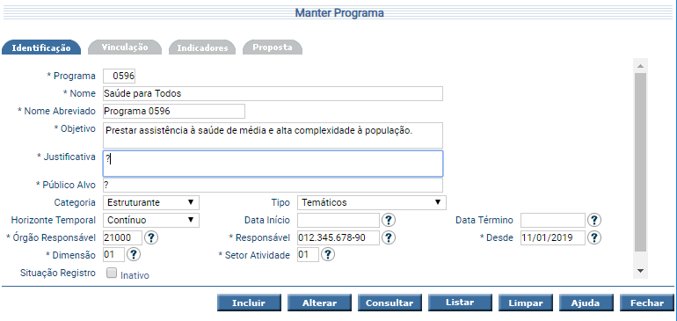

Pasta Vinculação

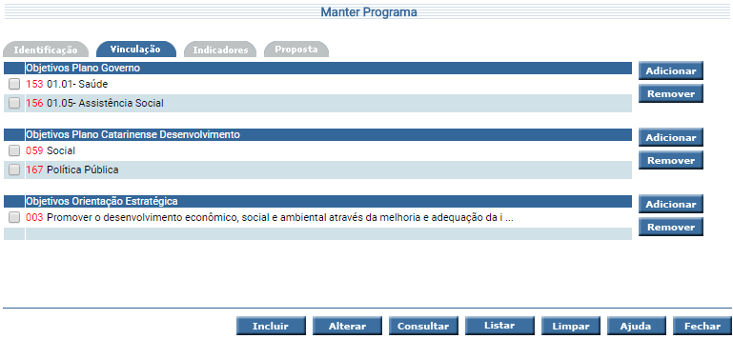

Pasta Indicadores

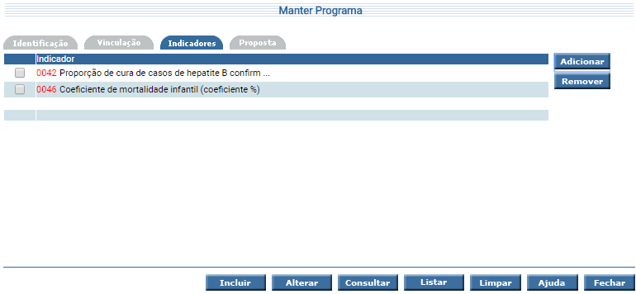

Pasta Proposta

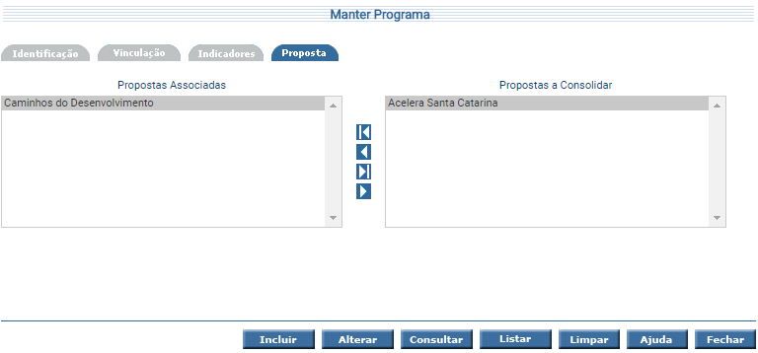

Preenchimento:

Pasta Identificação

Programa Código do Programa.
Nome Nome do Programa.
Nome Abreviado Nome Abreviado do Programa.
Objetivo Descrição do Objetivo do Programa.
Justificativa Descrição da Justificativa.
Público Alvo Descrição do Público Alvo.
Categoria Descrição da Categoria, podendo ser:
- Estruturante;
- Não Estruturante;
- Essenciais;
- Relevantes;
- Coadjuvantes.
Tipo Descrição do Tipo do Programa, podendo ser:
- Finalístico;
- Serviço ao Estado;
- Gestão de Políticas Públicas;
- Apoio Administrativo.
Horizonte Temporal Descrição do Horizonte Temporal, podendo ser:
- Contínuo;
- Temporário.
Data Início Data de Início do Programa.
Data Término Data de Término do Programa.
Órgão Responsável Código do Órgão Responsável pelo Programa.
Responsável Número do CPF do Responsável pelo acompanhamento do Programa.
Desde Data de Início da responsabilidade do Responsável pelo Programa.
Dimensão Código da Dimensão.
Setor Atividade Código do Setor de Atividade.
Situação Registro Assinalado para o registro inativo.

Pasta Vinculação

Objetivos Plano Governo Lista de Planos de Governo que são atendidos pelo Programa.
Objetivos Plano Catarinense Desenvolvimento Lista de Planos Catarinense de Desenvolvimento que são atendidos pelo Programa.
Objetivos Orientação Estratégica Lista de Orientações Estratégicas que são atendidas pelo Programa.

Observação: Essa pasta não tem utilidade para o SIGEF/MA e será substituída durante as manutenções e aperfeiçoamento do sistema SIGEF/MA. As orientações de preenchimento desses cadastro não fazem parte do material disponibilizado nesse documento tutorial.

Pasta Indicadores

Indicador Lista de Indicadores que são atendidos pelo Programa.

Pasta Proposta

Propostas Associadas Lista de Propostas de Programa criadas pelas unidades setoriais que são atendidas pelo Programa.
Propostas a Consolidar Lista de Propostas de Programa criadas pelas unidades setoriais que não foram atendidas por nenhum Programa e que estão aguardando a sua consolidação em algum Programa.

Utilização:

Clique na pasta desejada e preencha as informações solicitadas. Após, tecle em Incluir.
Para consultar, informe o número do Programa e escolha Consultar. O sistema irá exibir a tela com as informações referentes a esse registro. Efetue as alterações necessárias e tecle em Alterar.
A opção Listar permite que o usuário selecione o registro desejado por meio de lista auxiliar.
Na pasta Vinculação, manipule os Objetivos dos Planos de Governo, dos Planos Catarinense de Desenvolvimento e das Orientações Estratégicas através dos botões "Adicionar" e "Remover" correspondentes.
Na pasta Indicador, manipule os Indicadores através dos botões "Adicionar" e "Remover" correspondentes.
Na pasta Proposta, O sistema irá exibir as colunas de Propostas Associadas ao Programa e Propostas Aprovadas. Utilize as setas e movimente os registros conforme for a necessidade.

Órgão
Denominação dada às Entidades supervisionadas, Tribunais do Poder Judiciário, Casas do Poder Legislativo e as Secretarias que compõem o Governo.

Manter Órgão
Funcionalidade responsável por realizar o cadastramento dos Órgãos do Estado. O usuário com perfil de gestor, por meio da funcionalidade “Manter Órgão” do Menu ‘Administração’, deve manter atualizada essas informações.

Tela:

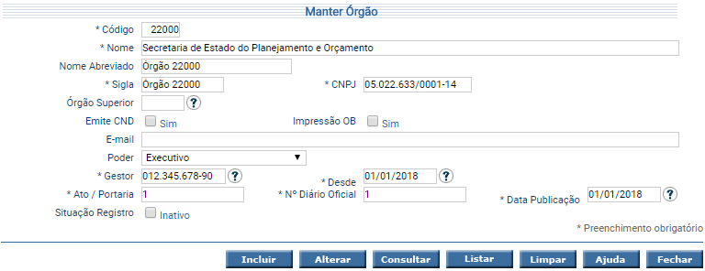

Preenchimento:

Código Código do Órgão.
Nome Nome do Órgão.
Nome Abreviado Nome Abreviado do Órgão.
Sigla Descrição da Sigla do Órgão.
CNPJ Número do CNPJ do Órgão.
Órgão Superior Código do Órgão Superior, quando houver.
Emite CND Assinalado para indicar que o Órgão emite Certidão Negativa.
Impressão OB Assinalado para indicar que o Órgão pode imprimir Ordem Bancária.
E-mail E-mail de contato com o Órgão.
Poder Descrição do Poder, podendo ser:
- Executivo;
- Legislativo;
- Judiciário;
- Ministério Público;
- Defensoria.
Gestor Número do CPF do gestor responsável pelo Órgão.
Desde Data de Início da responsabilidade do Responsável pelo Órgão.
Ato / Portaria Número do Ato / Portaria que publicou a criação/alteração do Órgão.
Nº Diário Oficial Número do Diário Oficial em que foi publicada a criação/alteração do Órgão.
Ato / Portaria Data de Publicação da criação/alteração do Órgão.
Situação Registro Assinalado para o registro inativo.

Utilização:

Para incluir, preencha os campos da tela e escolha Incluir.
Para consultar, informe o código do Órgão e escolha Consultar. O sistema irá exibir a tela com as informações referentes a esse registro. Efetue as alterações necessárias e tecle em Alterar.
A opção Listar permite que o usuário selecione o registro desejado por meio de lista auxiliar.

Responsável
Pessoa que responde pela atividade que está sendo executada.

Manter Responsável
Funcionalidade responsável por realizar o cadastramento dos Responsáveis nos mais diversos cadastros do sistema. O usuário com perfil de gestor, por meio da funcionalidade “Manter Responsável” do Menu ‘Plano Plurianual’, deve manter atualizada essas informações.

Tela:

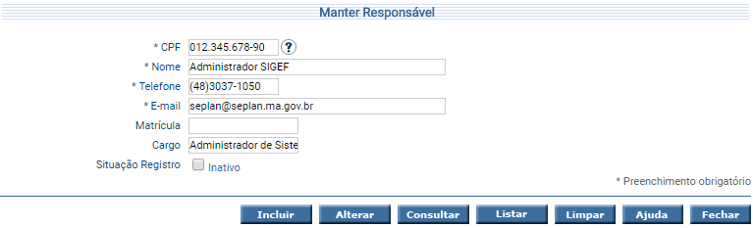

Preenchimento:

CPF Número do CPF do Responsável.
Nome Nome do Responsável.
Telefone Número de telefone de contato do Responsável.
E-mail E-mail de contato do Responsável.
Matricula Matrícula do Responsável.
Cargo Descrição do Cargo do Responsável.
Situação Registro Assinalado para o registro inativo.

Utilização:

Para incluir, preencha os campos da tela e escolha Incluir.
Para consultar, informe o CPF do Responsável e escolha Consultar. O sistema irá exibir a tela com as informações referentes a esse registro. Efetue as alterações necessárias e tecle em Alterar.
A opção Listar permite que o usuário selecione o registro desejado por meio de lista auxiliar.

Dimensão
Representa a qual macro ambiente pertence determinada situação ou problema.
Exemplos: Social, Infraestrutura, Sustentabilidade Ambiental, Tecnologia e Inovação, dentre outros.

Manter Dimensão
Funcionalidade responsável por realizar o cadastramento das Dimensões do macro ambiente. O usuário com perfil de gestor, por meio da funcionalidade “Manter Dimensão” do Menu ‘Plano Plurianual’, deve manter atualizada essas informações.

Tela:

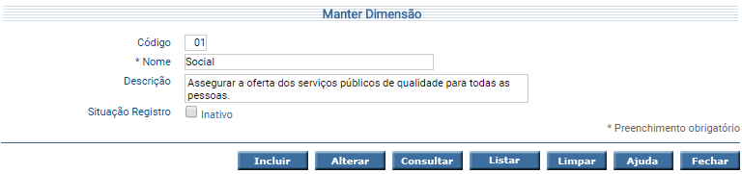

Preenchimento:

Código Código da Dimensão.
Nome Nome da Dimensão.
Descrição Descrição detalhada da Dimensão cadastrada.
Situação Registro Assinalado para o registro inativo.

Utilização:

Para incluir, preencha os campos da tela e escolha Incluir. Não preencha o Código da Dimensão, pois o mesmo será gerado pelo sistema.
Para consultar, informe o código da Dimensão e escolha Consultar. O sistema irá exibir a tela com as informações referentes a esse registro. Efetue as alterações necessárias e tecle em Alterar.
A opção Listar permite que o usuário selecione o registro desejado por meio de lista auxiliar.

Setor Atividade
Representa a qual macro estrutura do Estado pertence determinada situação ou problema. Como exemplos: Educação, Esporte, Saúde, Cultura, Segurança Pública, Turismo, Energia.

Manter Setor Atividade
Funcionalidade responsável por realizar o cadastramento dos Setores de Atividade da macro estrutura do Estado. O usuário com perfil de gestor, por meio da funcionalidade “Manter Setor Atividade” do Menu ‘Plano Plurianual’, deve manter atualizada essas informações.

Tela:

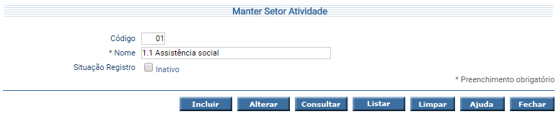
Preenchimento:

Código Código do Setor de Atividade.
Nome Nome do Setor de Atividade.
Situação Registro Assinalado para o registro inativo.

Utilização:

Para incluir, preencha os campos da tela e escolha Incluir. Não preencha o Código do Setor de Atividade, pois o mesmo será gerado pelo sistema.
Para consultar, informe o Código do Setor de Atividade e escolha Consultar. O sistema irá exibir a tela com as informações referentes a esse registro. Efetue as alterações necessárias e tecle em Alterar.
A opção Listar permite que o usuário selecione o registro desejado por meio de lista auxiliar.

Indicador
Instrumento que permite a medição dos resultados alcançados, a evolução do problema e a avaliação da efetividade de processos realizados definidos pelo PPA. É geralmente apresentado como uma relação ou taxa entre variáveis relevantes.

Manter Indicador
Funcionalidade responsável por realizar o cadastramento dos Indicadores. O usuário com perfil de gestor, por meio da funcionalidade “Manter Indicador” do Menu ‘Plano Plurianual’, deve manter atualizada essas informações.

Tela:

Pasta Identificação

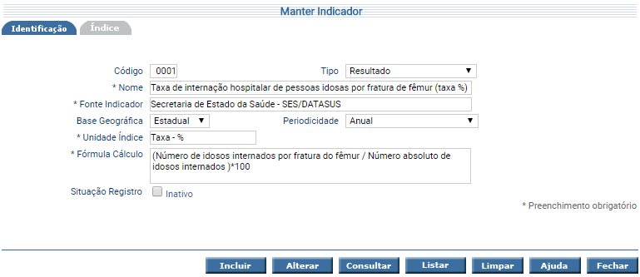

Pasta Índice

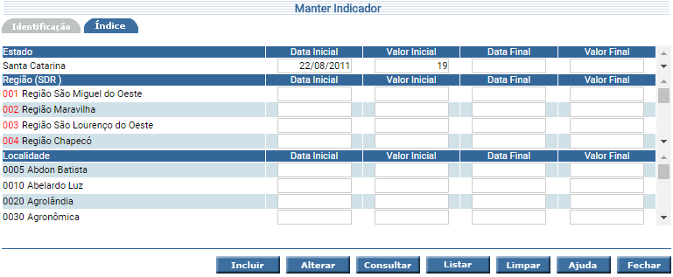

Preenchimento:

Pasta Identificação

Código Código do Indicador.
Tipo Descrição do Tipo do Indicador, podendo ser:
- Impacto;
- Realização;
- Recurso;
- Resultado.
Nome Nome do Indicador.
Fonte Indicador Descrição da Fonte do Indicador criado.
Base Geográfica Descrição da Base Geográfica do Indicador, podendo ser:
- Estadual;
- Regional;
- Municipal.
Periodicidade Descrição da Periodicidade de medição do Indicador, podendo ser:
- Mensal;
- Trimestral;
- Semestral;
- Anual.
Unidade Índice Descrição da Unidade de Medida do Índice.
Fórmula Cálculo Descrição da Fórmula do Cálculo a ser realizada para medir o Indicador.
Situação Registro Assinalado para o registro inativo.

Pasta Índice

Estado Quadro com informações a nível Estadual da data inicial, data final e os valores iniciais e finais alcançados na medição do Indicador. Disponível quando a Base Geográfica do Indicador são dos tipos “Estaduais” ou “Regionais” ou “Municipais”.
Região (SDR) Quadro com informações a nível Regional da data inicial, data final e os valores iniciais e finais alcançados na medição do Indicador para cada Região cadastrada e ativa no sistema SIGEF. Disponível quando a Base Geográfica do Indicador são dos tipos “Regionais” ou “Municipais”.
Localidade Quadro com informações a nível Municipal da data inicial, data final e os valores iniciais e finais alcançados na medição do Indicador para cada Município cadastrado e ativo no sistema SIGEF. Disponível quando a Base Geográfica do Indicador é “Municipal”.

Utilização:

Para incluir, preencha os campos da tela e escolha Incluir. Não preencha o Código do Indicador, pois o mesmo será gerado pelo sistema.
Para consultar, informe o Código do Indicador e escolha Consultar. O sistema irá exibir a tela com as informações referentes a esse registro. Efetue as alterações necessárias e tecle em Alterar.
A opção Listar permite que o usuário selecione o registro desejado por meio de lista auxiliar.
Na pasta Índice, consulte e manipule as informações através das caixas de texto que permitem edição dos valores.

Proposta
As Propostas de Programa são como o nome já diz, propostas de Programas geradas pelas Unidades Orçamentárias setoriais para que sejam apreciadas e consolidadas pelo Órgão Central. Para esse processo, o sistema SIGEF possui um workflow de transações com processo de validação, pareceres e consolidação de cada proposta encaminhada pelas Unidades Orçamentárias setoriais.
Cabem ao Órgão Central analisar cada uma dessas propostas de programa geradas eletronicamente no sistema SIGEF e indicar se a mesma vai ter encaminhamento no Plano Plurianual do Estado ou se vão ser recusada, assim como indicar se a mesma será consolidada em outros Programas já criados.
Esse tutorial não entrará em detalhes desse processo de workflow, sendo que o mesmo será mais bem apresentado em outros documentos do sistema SIGEF.

Ação
Instrumentos de programação que visam combater as causas do problema que originou o programa. Têm sempre um produto associado que visa preencher as lacunas deixadas pelas causas identificadas. É composto de Subações, na qual estará informada a localização do gasto.

Manter Ação
Funcionalidade responsável por realizar o cadastramento das Ações do Plano Plurianual do Estado. O usuário com perfil de gestor, por meio da funcionalidade “Manter Ação” do Menu ‘Plano Plurianual’, deve manter atualizada essas informações.

Tela:

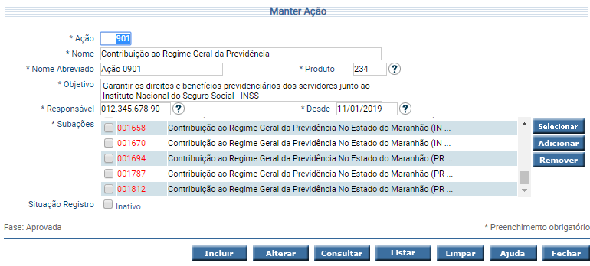

Preenchimento:

Ação Código da Ação.
Nome Nome da Ação.
Nome Abreviado Nome Abreviado da Ação.
Produto Código do Produto associado à Ação. O sistema SIGEF só permitirá associar Subações que possuam o mesmo Produto da Ação.
Objetivo Descrição do Objetivo da Ação.
Responsável Número do CPF do Responsável pelo acompanhamento da Ação.
Desde Data de Início da responsabilidade do Responsável pela Ação.
Subações Lista de Subações (detalhamento da Ação) que fazem parte da Ação.
Situação Registro Assinalado para o registro inativo.

Utilização:

Para incluir, preencha os campos da tela e escolha Incluir.
Para consultar, informe o código da Ação e escolha Consultar. O sistema irá exibir a tela com as informações referentes a esse registro. Efetue as alterações necessárias e tecle em Alterar.
A opção Listar permite que o usuário selecione o registro desejado por meio de lista auxiliar.
Para alterar lista de Subações, utilize os botões "Selecionar", "Adicionar" e "Remover".

Produto
Bem ou serviço resultante da execução de uma ação.

Manter Produto
Funcionalidade responsável por realizar o cadastramento dos Produtos. O usuário com perfil de gestor, por meio da funcionalidade “Manter Produto” do Menu ‘Administração’, deve manter atualizada essas informações.

Tela:

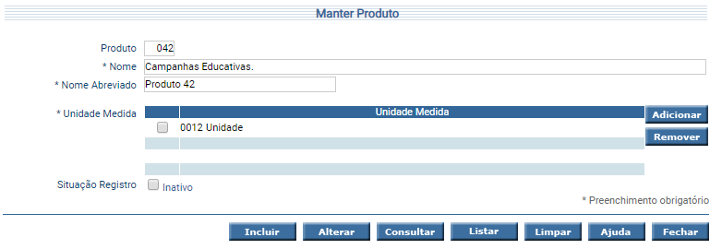

Preenchimento:

Produto Código do Produto.
Nome Nome do Produto.
Nome Abreviado Nome Abreviado do Produto.
Unidade Medida Lista de Unidades de Medida que compõe o Produto. Por Unidade de Medida entende-se que é um parâmetro que permite a quantificação do produto. Um Produto pode possuir até quatro Unidades de Medidas ativas na quantificação da Ação / Subação.
Situação Registro Assinalado para o registro inativo.

Utilização:

Para incluir, preencha os campos da tela e escolha Incluir. Não preencha o Código do Produto, pois o mesmo será gerado pelo sistema.
Para consultar, informe o número do Produto e escolha Consultar. O sistema irá exibir a tela com as informações referentes a esse registro. Efetue as alterações necessárias e tecle em Alterar.
A opção Listar permite que o usuário selecione o registro desejado por meio de lista auxiliar.
Para associar ou desassociar as Unidades de Medida, utilize os botões Adicionar e Remover conforme a necessidade.

Subação
Instrumentos de programação que visam combater as causas do problema que originou o programa. Podem ter características de investimento, prestação ou manutenção de serviços. Têm sempre um produto associado que visa preencher as lacunas deixadas pelas causas identificadas. As subações podem ser: Atividades, Projetos, Operações Especiais ou Não-Orçamentárias.

Manter Subação
Funcionalidade responsável por realizar o cadastramento das Subações do Plano Plurianual do Estado. O usuário com perfil de gestor, por meio da funcionalidade “Manter Subação” do Menu ‘Plano Plurianual’, deve manter atualizada essas informações.

Tela:

Pasta Identificação

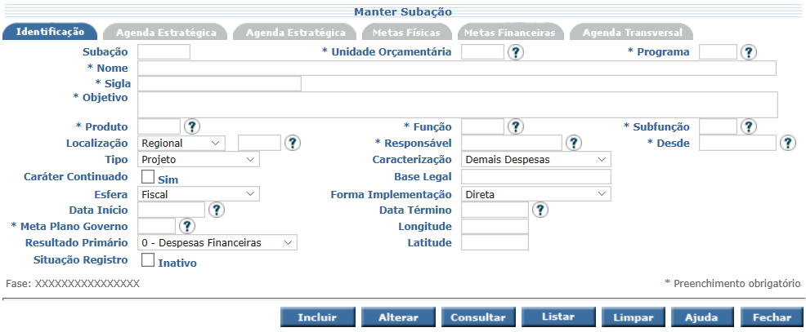

Pasta Agenda Estratégica

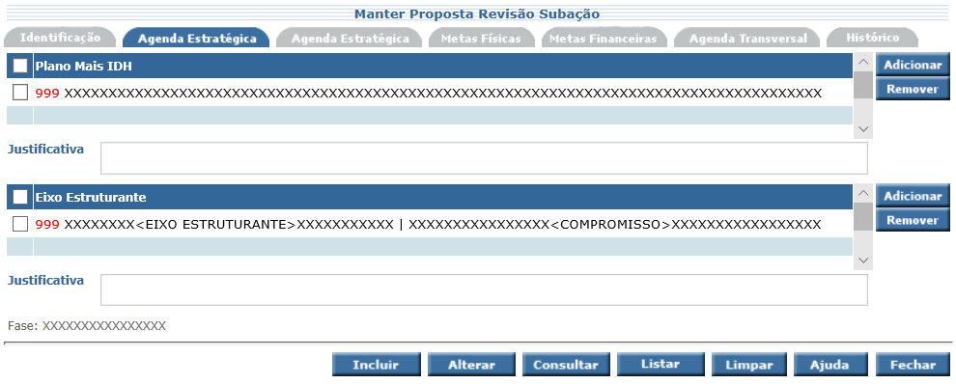

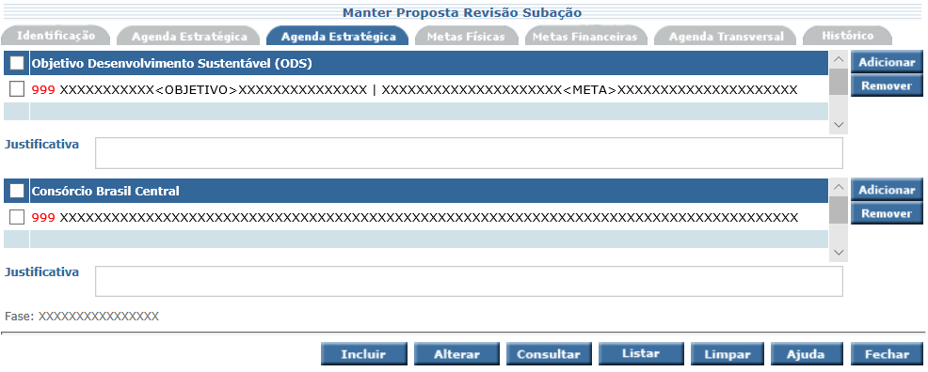

Pasta Metas Físicas

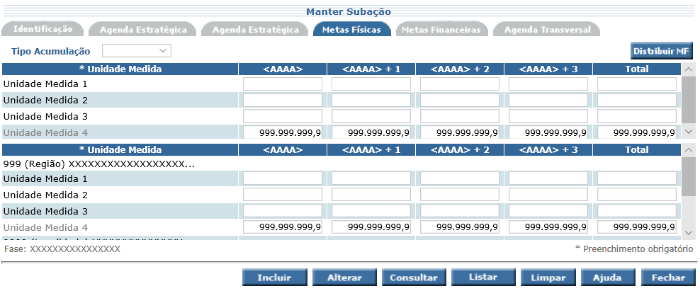

Pasta Metas Financeiras

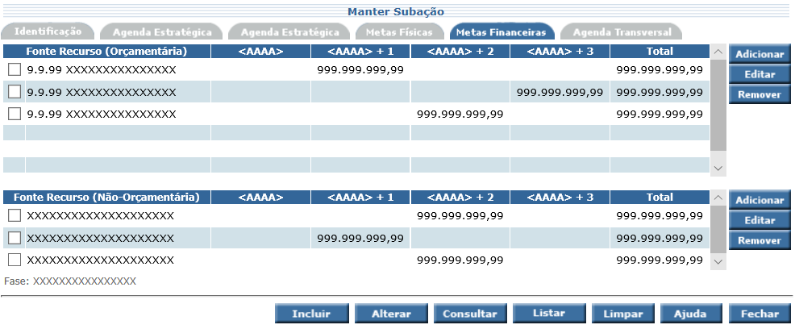

Pasta Agenda Transversal

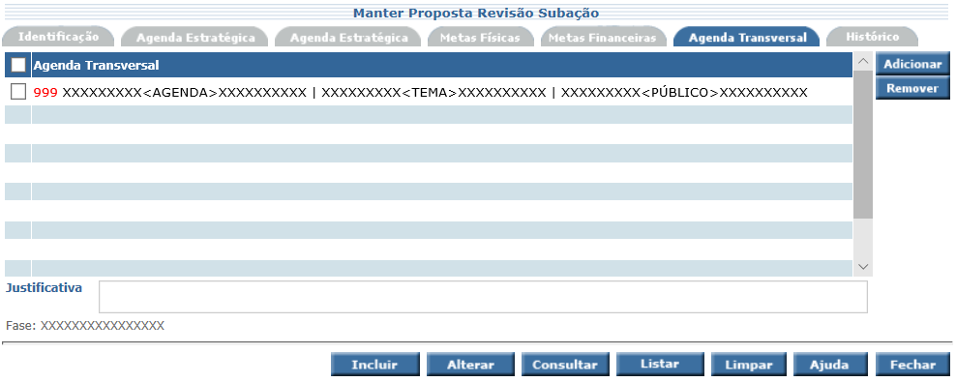

Preenchimento:

Pasta Identificação

Subação Código da Subação.
Unidade Orçamentária Código da Unidade Orçamentária responsável pela Subação.
Programa Código do Programa associado à Subação.
Nome Nome da Subação.
Sigla Sigla da Subação.
Objetivo Objetivo da Subação.
Produto Código do Produto associado à Subação.
Função Código da Função associada à Subação.
Subfunção Código da Subfunção associada à Subação.
Localização Descrição da Localização da Subação, podendo ser:
- Estadual;
- Regional, sendo necessário informar uma Região para a Subação;
- Municipal, sendo necessário informar um Município para a Subação.
Tipo Descrição do Tipo da Subação, podendo ser:
- Projeto;
- Atividade;
- Operações Especiais;
- Não Orçamentária.
Caracterização Descrição da Caracterização da Subação, podendo ser:
- Pessoal e Encargos;
- Despesas Básicas;
- Demais Despesas.
Caráter Continuado Assinalado para indicar que uma Subação é de Caráter Continuado.
Base Legal Descrição da Base Legal que autoriza a Subação de Caráter Continuado.
Esfera Descrição da Esfera da Subação, podendo ser:
- Fiscal;
- Seguridade;
- Investimentos.
Forma Implementação Descrição da Forma de Implementação da Subação, podendo ser:
- Direta;
- Descentralizada;
- Transferência Obrigatória;
- Transferência Voluntária;
- Transferência Outras;
- Linhas de Crédito.
Data Início Data de Início da Subação.
Data Término Data de Término da Subação.
Meta Plano Governo Identificador da Meta do Plano de Governo.
Longitude Identificador geográfico da Longitude em que está sendo executada a Subação.
Resultado Primário Tipo de Resultado Primário, podendo ser:
- 0 - Despesas Financeiras;
- 1 - Despesas Obrigatórias;
- 2 - Despesas Discricionárias;
- 3 - PDS.
Latitude Identificador geográfico da Latitude em que está sendo executada a Subação.
Situação Registro Assinalado para o registro inativo.

Pasta Agenda Estratégica

Plano Mais IDH Lista com os Programas de Governo do Plano Mais IDH associados à Subação.
Eixo Estruturante Lista com os Compromissos dos Eixos Estruturantes associados à Subação.
Objetivo Desenvolvimento Sustentável (ODS) Lista com os Objetivos de Desenvolvimento Sustentável associados à Subação.
Consórcio Brasil Central Lista com os Consórcio Brasil Central associados à Subação.

Pasta Metas Físicas

Tipo Acumulação Descrição do Tipo de Acumulação das Metas Físicas da Subação, podendo ser:
- <Branco>;
- Maior Valor;
- Soma.
Unidade Medida Quadro com a lista de Unidades de Medidas definidas para a Subação nos quatros anos do Plano Plurianual. Os valores apresentados na coluna Total do quadro são calculados de acordo com o Tipo de Acumulação informado para as Metas Físicas da Subação. No primeiro quadro os valores das Metas Físicas são informadas de forma consolidada para a Subação. A depender da localização da Subação, o sistema permite a regionalização das Metas Físicas por Regiões ou Municípios, apresentando um novo quadro semelhante ao consolidado com a lista de Regiões ou Municípios cadastrados no sistema SIGEF, conforme a localização da Subação.

Pasta Metas Financeiras

Fonte Recurso (Orçamentária) Quadro com a lista de Fonte de Recursos Orçamentárias e seus valores para cada exercício do Plano Plurianual e um totalizador do Plano Plurianual por Fonte de Recurso informada.
Fonte Recurso (Não-Orçamentária) Quadro com a lista de Fonte de Recursos Não-Orçamentárias e seus valores para cada exercício do Plano Plurianual e um totalizador do Plano Plurianual por Fonte de Recurso informada.

Pasta Agenda Transversal

Agenda Transversal Lista com as Agendas Transversais associadas à Subação.

Utilização:

Clique na pasta desejada e preencha as informações solicitadas. Após, tecle em Incluir. Não preencha o Código da Subação, pois o mesmo será gerado pelo sistema.
Para consultar, informe o número da Subação e escolha Consultar. O sistema irá exibir a tela com as informações referentes a essa Subação. Efetue as alterações necessárias e tecle em Alterar.
A opção Listar permite que o usuário selecione a Subação desejada por meio de uma lista auxiliar.
Na pasta Identificação, informe os dados que caracterizam a Subação.
Nas pastas Agenda Estratégica, informe os Planos Mais IDH, os Compromissos dos Eixos Estruturantes, os Objetivos de Desenvolvimento Sustentável e os Consórcios Brasil Central através dos botões Adicionar e Remover correspondentes.
Na pasta Metas Físicas, informe o tipo de acumulação das Metas Físicas e os valores das Unidades de Medida através das caixas de texto correspondente, para cada ano do Plano Plurianual. Um clique no botão Distribuir MF permite regionalizar as Metas Físicas da Subação por Município ou Região, para as Subações com localização Regional ou Estadual respectivamente.
Na pasta Metas Financeiras, informe as Fontes de Recursos Orçamentárias e/ou as Fontes de Recurso Não-Orçamentárias através dos botões Adicionar, Editar e Remover correspondentes, para cada ano do Plano Plurianual.
Na pasta Agenda Transversal, informe as Agendas Transversais através dos botões Adicionar e Remover.

Unidade Orçamentária
Unidade da Administração Direta a que o Orçamento do Governo consigna dotações específicas para a realização de seus programas de trabalhos e sobre as quais exerce o poder de disposição.

Manter Unidade Orçamentária
Funcionalidade responsável por realizar o cadastramento das Unidades Orçamentárias. O usuário com perfil de gestor, por meio da funcionalidade “Manter Unidade Orçamentária” do Menu ‘Administração’, deve manter atualizada essas informações.

Tela:

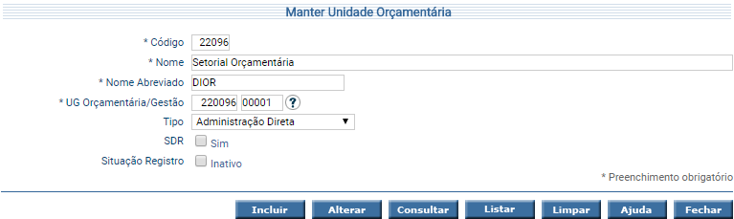

Preenchimento:

Código Código da Unidade Orçamentária.
Nome Nome da Unidade Orçamentária.
Nome Abreviado Nome Abreviado da Unidade Orçamentária.
UG Orçamentária/Gestão Código da Unidade Orçamentária e da Gestão respectivamente que estão vinculadas à Unidade Orçamentária.
Tipo Descrição do Tipo da Unidade Orçamentária, podendo ser:
- Administração Direta;
- Autarquia;
- Fundação;
- Empresa Estatal Superavitária;
- Empresa Estatal Deficitária.
SDR Assinalado para indicar que a Unidade Orçamentária é uma Secretaria de Desenvolvimento Regional.
Situação Registro Assinalado para o registro inativo.

Utilização:

Para incluir, preencha os campos da tela e escolha Incluir.
Para consultar, informe o código da Unidade Orçamentária e escolha Consultar. O sistema irá exibir a tela com as informações referentes a esse registro. Efetue as alterações necessárias e tecle em Alterar.
A opção Listar permite que o usuário selecione o registro desejado por meio de lista auxiliar.

Função
Maior nível de agregação das diversas áreas de despesas que competem ao setor público.

Manter Função
Funcionalidade responsável por realizar o cadastramento das Funções. O usuário com perfil de gestor, por meio da funcionalidade “Manter Função” do Menu ‘Administração’, deve manter atualizada essas informações.

Tela:

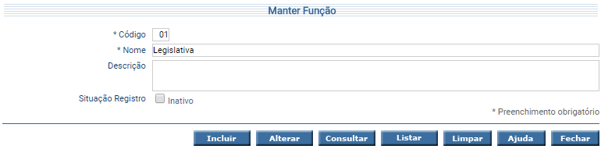

Preenchimento:

Código Código da Função.
Nome Nome da Função.
Descrição Descrição complementar da Função.
Situação Registro Assinalado para o registro inativo.

Utilização:

Para incluir, preencha os campos da tela e escolha Incluir.
Para consultar, informe o código da Função e escolha Consultar. O sistema irá exibir a tela com as informações referentes a esse registro. Efetue as alterações necessárias e tecle em Alterar.
A opção Listar permite que o usuário selecione o registro desejado por meio de lista auxiliar.

Subfunção
Partição da função, visando agregar determinado subconjunto de despesa do setor público.

Manter Subfunção
Funcionalidade responsável por realizar o cadastramento das Subfunções. O usuário com perfil de gestor, por meio da funcionalidade “Manter Subfunção” do Menu ‘Administração’, deve manter atualizada essas informações.

Tela:

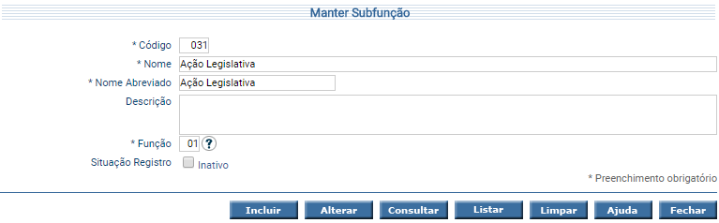

Preenchimento:

Código Código da Subfunção.
Nome Nome da Subfunção.
Nome Abreviado Nome Abreviado da Subfunção.
Descrição Descrição complementar da Subfunção.
Função Código da Função ao qual a Subfunção está vinculada.
Situação Registro Assinalado para o registro inativo.

Utilização:

Para incluir, preencha os campos da tela e escolha Incluir.
Para consultar, informe o código da Subfunção e escolha Consultar. O sistema irá exibir a tela com as informações referentes a esse registro. Efetue as alterações necessárias e tecle em Alterar.
A opção Listar permite que o usuário selecione o registro desejado por meio de lista auxiliar.

Meta Plano Governo
Metas estabelecidas no Plano de Governo do Estado do Maranhão para atender aos anseios da população

Manter Meta Plano Governo
Funcionalidade responsável por manter as informações das Metas do Plano de Governo do Maranhão. O usuário com perfil de gestor, por meio da funcionalidade “Manter Meta Plano Governo” do Menu ‘Plano Plurianual’, deve manter atualizada essas informações.

Tela:

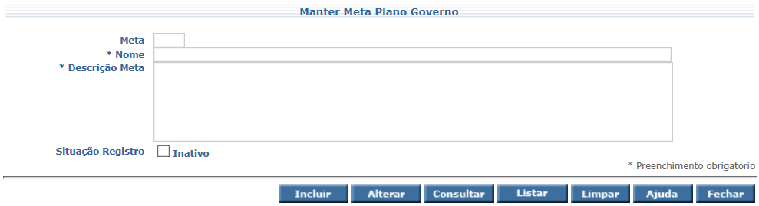

Preenchimento:

Meta Código da Meta.
Nome Nome da Meta.
Descrição Meta Descrição da Meta.
Situação Registro Assinalado para o Registro Inativo.

Utilização:

Para incluir, preencha os campos da tela e escolha Incluir. Não preencha o código da Meta do Plano de Governo, pois o mesmo será gerado pelo sistema.
Para consultar, informe o código da Meta do Plano de Governo e escolha Consultar. O sistema irá exibir a tela com as informações referentes a esse registro. Efetue as alterações necessárias e tecle em Alterar.
A opção Listar permite que o usuário selecione o registro desejado por meio de lista auxiliar.

Plano Mais IDH
O Mais IDH é um Plano de Governo do Estado do Maranhão voltado para redução da extrema pobreza, com promoção de justiça social e cidadania para as populações mais vulneráveis. Possuem seis eixos principais, que são; educação, trabalho e renda, saúde e saneamento, infraestrutura, gestão, cidadania e participação popular e gênero, raça e juventude proporcionando ações nesses eixos para a população mais vulnerável.

Manter Plano Mais IDH
Funcionalidade responsável por manter as informações do Plano de Governo Mais IDH. O usuário com perfil de gestor, por meio da funcionalidade “Manter Plano Mais IDH” do Menu ‘Plano Plurianual’, deve manter atualizada essas informações.

Tela:

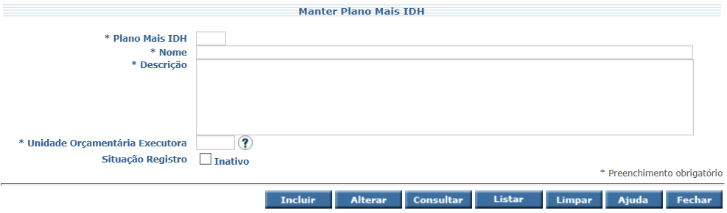

Preenchimento:

Plano Mais IDH Código do Plano Mais IDH.
Nome Nome do Plano Mais IDH.
Descrição Descrição do Plano Mais IDH.
Unidade Orçamentária Executora Código da Unidade Orçamentária Executora.
Situação Registro Assinalado para o registro inativo.

Utilização:

Para incluir, preencha os campos da tela e escolha Incluir.
Para consultar, informe o Código do Plano Mais IDH e escolha Consultar. O sistema irá exibir a tela com as informações referentes a esse registro. Efetue as alterações necessárias e tecle em Alterar.
A opção Listar permite que o usuário selecione o registro desejado por meio de lista auxiliar.

Eixo Estruturante
Os Eixos Estruturantes são subdivisões dos compromissos assumidos pelo Governo do Maranhão definidas de forma a organizar as ações a serem executadas no atendimento das demandas da população. Eles estão integrados entre si, mas mantém a transversalidade entre cada um dos compromissos que os compõem.

Manter Eixo Estruturante
Funcionalidade responsável por realizar o cadastramento dos Compromissos dos Eixos Estruturantes do Governo do Maranhão. O usuário com perfil de gestor, por meio da funcionalidade “Manter Eixo Estruturante” do Menu ‘Plano Plurianual’, deve manter atualizada essas informações.

Tela:

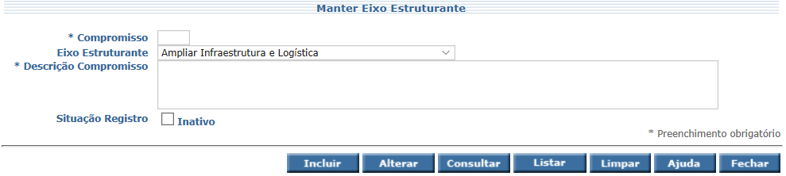

Preenchimento:

Compromisso Código do Compromisso.
Eixo Estruturante Tipo de Eixo Estruturante, podendo ser:
- Ampliar Infraestrutura e Logística;
- Cuidar Bem do Dinheiro Público e Modernização da Gestão;
- Desenvolvimento para Todos;
- Enfrentar as Injustiças Sociais.
Descrição Compromisso Descrição do Compromisso.
Situação Registro Assinalado para o registro inativo.

Utilização:

Para incluir, preencha os campos da tela e escolha Incluir.
Para consultar, informe o Código do Compromisso e escolha Consultar. O sistema irá exibir a tela com as informações referentes a esse registro. Efetue as alterações necessárias e tecle em Alterar.
A opção Listar permite que o usuário selecione o registro desejado por meio de lista auxiliar.

Objetivo Desenvolvimento Sustentável
Os Objetivos de Desenvolvimento Sustentáveis são Programas e Ações do Governo do Maranhão alinhado com ações universais para a proteção do planeta e para garantir que todas as pessoas tenham o Meio Ambiente Ecologicamente Equilibrado e maior qualidade de vida.

Manter Objetivo Desenvolvimento Sustentável
Funcionalidade responsável por manter as informações dos Objetivos de Desenvolvimento Sustentável do Governo do Maranhão. O usuário com perfil de gestor, por meio da funcionalidade “Manter Objetivo Desenvolvimento Sustentável” do Menu ‘Plano Plurianual’, deve manter atualizada essas informações.

Tela:

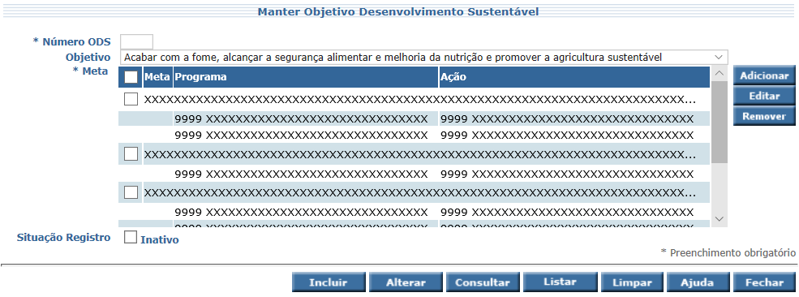

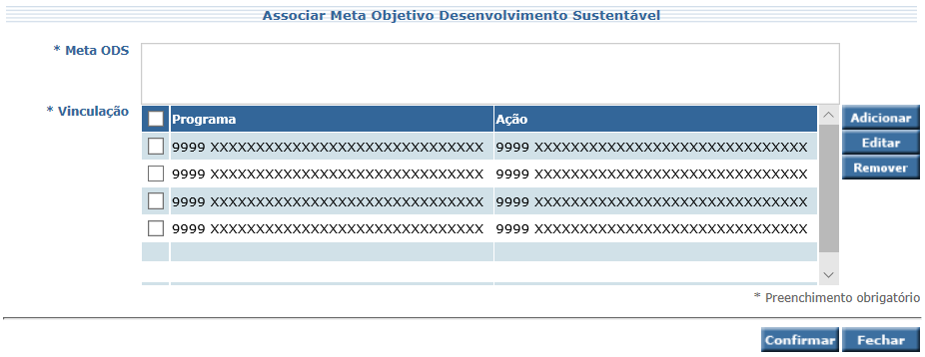

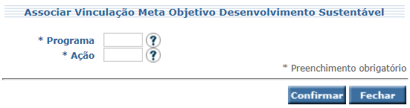

Preenchimento:

Número ODS Número do Objetivo de Desenvolvimento Sustentável.
Objetivo Tipo de Objetivo do Objetivo de Desenvolvimento Sustentável, podendo ser:
- Acabar com a fome, alcançar a segurança alimentar e melhoria da nutrição e promover a agricultura sustentável;
- Acabar com a pobreza em todas as suas formas, em todos os lugares;
- Alcançar a igualdade de gênero e empoderar todas as mulheres e meninas;
- Assegurar a disponibilidade e gestão sustentável da água e o saneamento para todos;
- Assegurar a educação inclusiva e equitativa de qualidade, e promover oportunidades de aprendizagem ao longo da vida para todos;
- Assegurar a todos o acesso confiável, sustentável, moderno e a preço acessível à energia;
- Assegurar padrões de produção e de consumo sustentáveis;
- Assegurar uma vida saudável e promover o bem-estar para todos, em todas as idades;
- Conservar e usar sustentavelmente os oceanos, os mares e os recursos marinhos para o desenvolvimento sustentável;
- Construir infraestruturas resilientes, promover a industrialização inclusiva e sustentável e fomentar a inovação;
- Fortalecer os meios de implementação e revitalizar a parceria global para o desenvolvimento sustentável;
- Promover o crescimento econômico sustentado, inclusivo e sustentável, emprego pleno e produtivo e trabalho decente para todos;
- Promover sociedades pacíficas e inclusivas para o desenvolvimento sustentável, proporcionar o acesso à justiça para todos e construir instituições eficazes, responsáveis e inclusivas em todos os níveis;
- Proteger, recuperar e promover o uso sustentável dos ecossistemas terrestres, gerir de forma sustentável as florestas, combater a desertificação, deter e reverter a degradação da terra e deter a perda de biodiversidade;
- Reduzir a desigualdade dentro dos países e entre eles;
- Tomar medidas urgentes para combater a mudança do clima e os seus impactos;
- Tornar as cidades e os assentamentos humanos inclusivos, seguros, resilientes e sustentáveis.
Meta Quadro com as Metas do Objetivo de Desenvolvimento Sustentável.
Situação Registro Assinalado para o registro inativo.

Utilização:

Para incluir, preencha os campos da tela e escolha Incluir. Para preencher as Metas do Objetivo de Desenvolvimento Sustentável com seus Programas e Ações, use os botões Adicionar, Editar e Remover de acordo com a necessidade.
Para consultar, informe o número do Objetivo de Desenvolvimento Sustentável e escolha Consultar. O sistema irá exibir a tela com as informações referentes a esse registro. Efetue as alterações necessárias e tecle em Alterar.
A opção Listar permite que o usuário selecione o registro desejado por meio de lista auxiliar.

Consórcio Brasil Central
O Consórcio Brasil Central é uma aliança interestadual que busca unificar agendas estratégicas comuns aos estados pertencentes ao consórcio em áreas como agropecuária, logística, empreendedorismo e inovação, industrialização, educação, saúde, ciência e tecnologia, meio ambiente e turismo.

Manter Consórcio Brasil Central
Funcionalidade responsável por manter as informações do Programa de Governo Consórcio Brasil Central. O usuário com perfil de gestor, por meio da funcionalidade “Manter Consórcio Brasil Central” do Menu ‘Plano Plurianual’, deve manter atualizada essas informações.

Tela:

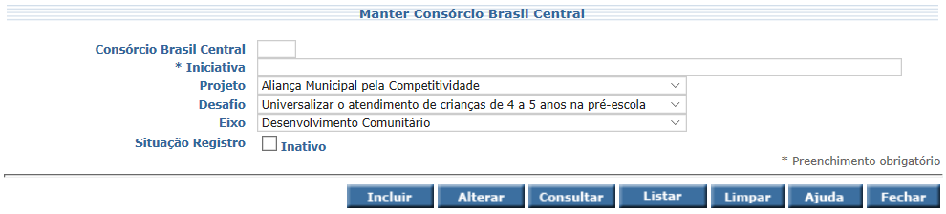

Preenchimento:

Consórcio Brasil Central Código do Programa de Governo Consórcio Brasil Central.
Iniciativa Nome da Iniciativa do Programa de Governo Consórcio Brasil Central.
Projeto Tipo de Projeto, podendo ser:
- Aliança Municipal pela Competitividade;
- Brasil Central Global;
- Criação do Mercado Comum do BrC, Unificação das Exportações;
- Integração e Promoção do Turismo do BrC;
- Integração Logística do BrC;
- Modelo de Assistência e Extensão Rural;
- Modelo Referencial de Educação Básica;
- Plano de Desenvolvimento Econômico Integrado BrC;
- Plano Integrado de Eixos Logísticos e Infraestrutura;
- Plataforma Inteligência BrC;
- Programa Modernização e Eficiência da Gestão;
- Projeto Regional de Empreendedorismo;
- Rede de Parques Tecnológicos do BrC;
- Selo Fitossanitário do BrC.
Desafio Tipo de Desafio do Consórcio Brasil Central, podendo ser:
- Universalizar o atendimento de crianças de 4 a 5 anos na pré-escola;
- Elevar o IDEB dos anos iniciais do ensino fundamental na rede pública;
- Reduzir a Taxa de Mortalidade Infantil;
- Reduzir a Taxa de Homicídios.
Eixo Tipo de Eixo do Consórcio Brasil Central, podendo ser:
- Desenvolvimento Comunitário;
- Expansão do Atendimento;
- Formação Profissional Permanente;
- Gestão da Informação de Saúde;
- Gestão e Governança;
- Gestão Escolar;
- Governança Compartilhada em Saúde Materno Infantil;
- Inteligência e Transparência;
- Infraestrutura e Gestão da Rede;
- Ordenamento Urbano e Fiscalização;
- Organização da Rede de Assistência à Saúde Materno Infantil;
- Planejamento da Expansão
- Planejamento e Financiamento;
- Prevenção e Inclusão Social;
- Prevenção/Promoção da Saúde;
- Promoção da Qualidade;
- Sensibilização e Governança
- Sistema Estruturado de Ensino.
Situação Registro Assinalado para o registro inativo.

Utilização:

Para incluir, preencha os campos da tela e escolha Incluir. Não preencha o código do Consórcio Brasil Central, pois o mesmo será gerado pelo sistema.
Para consultar, informe o código do Consórcio Brasil Central e escolha Consultar. O sistema irá exibir a tela com as informações referentes a esse registro. Efetue as alterações necessárias e tecle em Alterar.
A opção Listar permite que o usuário selecione o registro desejado por meio de lista auxiliar.

Unidade de Medida
Parâmetro que permite a quantificação do produto.

Manter Unidade Medida
Funcionalidade responsável por realizar o cadastramento das Unidades de Medida. O usuário com perfil de gestor, por meio da funcionalidade “Manter Unidade Medida” do Menu ‘Administração’, deve manter atualizada essas informações.

Tela:

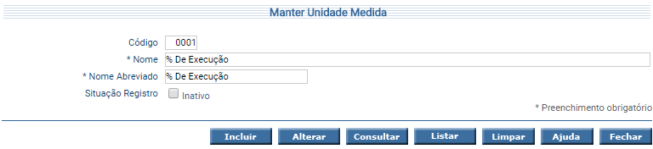
Preenchimento:

Código Código da Unidade de Medida.
Nome Nome da Unidade de Medida.
Nome Abreviado Nome Abreviado da Unidade de Medida.
Situação Registro Assinalado para o registro inativo.

Utilização:

Para incluir, preencha os campos da tela e escolha Incluir. Não preencha o Código da Unidade de Medida, pois o mesmo será gerado pelo sistema.
Para consultar, informe o Código da Unidade de Medida e escolha Consultar. O sistema irá exibir a tela com as informações referentes a esse registro. Efetue as alterações necessárias e tecle em Alterar.
A opção Listar permite que o usuário selecione o registro desejado por meio de lista auxiliar.

Fonte de Recurso
Indica a origem de recursos orçamentários transferidos para um determinado Órgão ou Entidade, destinados à manutenção das suas atividades permanentes programadas.

Manter Fonte Recurso
Funcionalidade responsável por realizar o cadastramento das Fontes de Recurso. O usuário com perfil de gestor, por meio da funcionalidade “Manter Fonte Recurso” do Menu ‘Administração’, deve manter atualizada essas informações.

Tela:

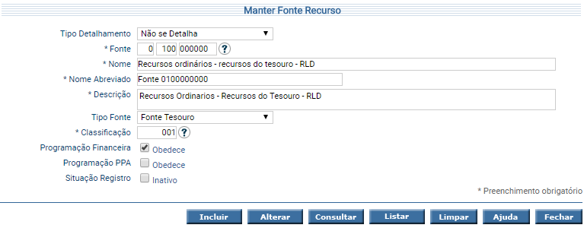
Preenchimento:

Tipo Detalhamento Descrição do Tipo de Detalhamento da Fonte de Recurso, podendo ser:
- Não se Detalha;
- Não se Aplica;
- Se Detalha.
Fonte Código da Fonte de Recurso, subdividido em três partes, Identificador de Uso, Grupo da Fonte e sua Especificação e por último o seu Detalhamento.
Nome Nome da Fonte de Recurso.
Nome Abreviado Nome Abreviado da Fonte de Recurso.
Descrição Descrição complementar da Fonte de Recurso.
Tipo Fonte Descrição do Tipo da Fonte de Recurso, podendo ser:
- Fonte Não Orçamentária;
- Fonte Tesouro;
- Fonte Empresa;
- Outras Fontes;
- Extra-Orçamentária.
Classificação Código da Classificação da Fonte de Recurso para atendimento dos relatórios gerenciais da Contabilidade.
Programação Financeira Assinalado para indicar que a Fonte de Recurso obedece a Programação Financeira.
Programação PPA Assinalado para indicar que a Fonte de Recurso obedece a Programação do PPA.
Situação Registro Assinalado para o registro inativo.

Utilização:

Para incluir, preencha os campos da tela e escolha Incluir.
Para consultar, informe o Código da Fonte de Recurso e escolha Consultar. O sistema irá exibir a tela com as informações referentes a esse registro. Efetue as alterações necessárias e tecle em Alterar.
A opção Listar permite que o usuário selecione o registro desejado por meio de lista auxiliar.

Agenda Transversal
As Agendas Transversais e Temáticas são formas alternativas de organização das informações contidas no Plano Plurianual, permitindo uma visão sistematizada das ações de governo para públicos ou temas específicos e propiciando outra perspectiva para seu monitoramento.

Manter Agenda Transversal
Funcionalidade responsável por manter as informações das Agendas Transversais do Governo do Maranhão. O usuário com perfil de gestor, por meio da funcionalidade “Manter Agenda Transversal” do Menu ‘Plano Plurianual’, deve manter atualizada essas informações.

Tela:

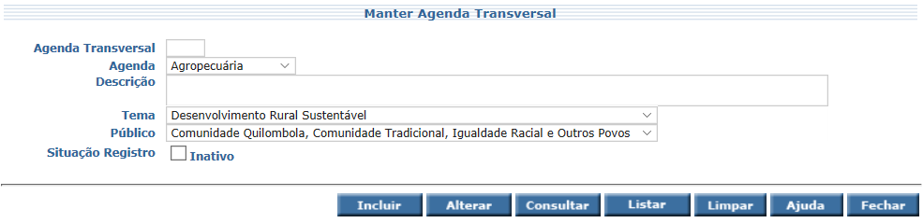

Preenchimento:

Agenda Transversal Código da Agenda Transversal.
Agenda Tipo de Agenda, podendo ser:
- Agropecuária;
- Assistência Social;
- Educação;
- Esporte e Lazer;
- Habitação;
- Saúde;
- Segurança Pública;
- Trabalho e Renda;
- Transporte.
Descrição Descrição da Agenda Transversal.
Tema Tipo de Tema da Agenda Transversal, podendo ser:
- Desenvolvimento Rural Sustentável;
- Economia Solidária e Criativa;
- Pobreza e Extrema Pobreza;
- Usos Múltiplos da Água.
Público Tipo de Público da Agenda Transversal, podendo ser:
- Comunidade Quilombola, Comunidade Tradicional, Igualdade Racial e Outros Povos;
- Criança e Adolescente;
- Juventude;
- Mulheres;
- Pessoa do Deficiência;
- Pessoa Idosa;
- População em Situação de Rua;
- População LGBTI+;
- Povos Indígenas.
Situação Registro Assinalado para o registro inativo.

Utilização:

Para incluir, preencha os campos da tela e escolha Incluir. Não preencha o Código da Agenda Transversal pois o mesmo será gerado pelo sistema.
Para consultar, informe o código da Agenda Transversal e escolha Consultar. O sistema irá exibir a tela com as informações referentes a esse registro. Efetue as alterações necessárias e tecle em Alterar.
A opção Listar permite que o usuário selecione o registro desejado por meio de lista auxiliar.

